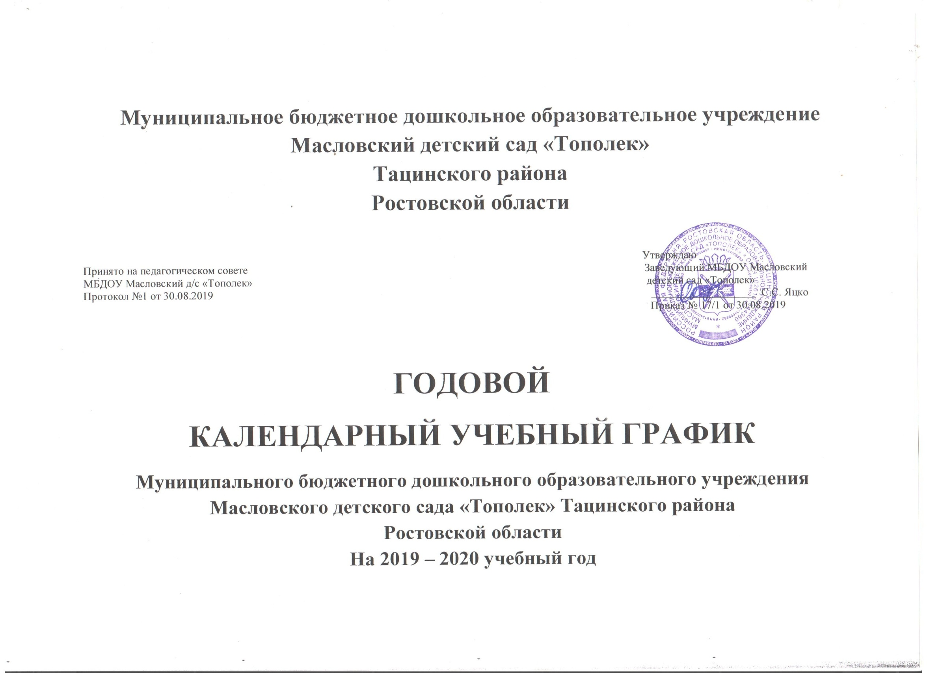

ПОЯСНИТЕЛЬНАЯ ЗАПИСКА

Годовой календарный учебный график является локальным нормативным документом, регламентирующим общие требования к организации образовательного процесса в 2019 – 2020 учебном году в муниципальном бюджетном дошкольном образовательном учреждении Масловский детский сад «Тополек» Тацинского района, Ростовской области.

Годовой календарный учебный график разработан в соответствии с:

- Федеральным законом Российской Федерации от 29.12.2012 г. № 273-ФЗ «Об образовании в Российской Федерации»;

- Федеральным государственным образовательным стандартом дошкольного образования, утвержденным приказом Министерства образования и науки РФ от 17.10.2013 г. № 1155;

- Приказом Минобрнауки России от 28.12.2010 г. № 2106 «Об утверждении и введении в действие федеральных требований к образовательным учреждениям в части охраны здоровья обучающихся, воспитанников»;

- Комментариями Минобрнауки России к ФГОС дошкольного образования от 28.02.2014 г. № 08-249;

- Порядком организации и осуществления образовательной деятельности по основным общеобразовательным программам — образовательным программам дошкольного образования, утвержденном приказом Министерства образования и науки РФ от 30.08.2013 г. № 1014;

- Постановлением Главного государственного санитарного врача РФ от 15.05.2013 г. № 26 «Санитарно-эпидемиологические требования к устройству, содержанию и организации режима работы дошкольных образовательных организаций» (СанПиН 2.4.1.3049-13);

- Письмом Минобрнауки России от 07.06.2013 г. № ИР-535/07 «О коррекционном и инклюзивном образовании детей»;

- Законом Ростовской области от 14.11.2013 г. № 26-3с «Об образовании в Ростовской области»;

- Уставом муниципального бюджетного дошкольного образовательного учреждения Масловский детский сад «Тополек» Тацинского района Ростовской области;

- Основной образовательной программой дошкольного образования ДОУ.
Годовой календарный учебный график учитывает возрастные психофизические особенности воспитанников. Содержание годового календарного учебного графика включает в себя следующие сведения:

- режим работы;

- продолжительность учебного года;
- количество недель в учебном году;

- сроки проведения мониторинга достижения детьми планируемых результатов освоения ООП ДО;

- регламентирование образовательного процесса на день;
- праздничные дни.
Режим работы МБДОУ Масловского детского сада «Тополек» составляет 9 часов (7.30 – 16.30) при 5-ти дневной рабочей неделе (выходные дни – суббота, воскресенье, праздничные дни).
В годовом календарном учебном графике учтены: нерабочие (выходные и праздничные) дни согласно ст.112 Трудового Кодекса РФ и Постановления Правительства РФ о переносе выходных дней от 28.05.2013 г. № 444.

Проведение мониторинга достижения детьми планируемых результатов освоения основной общеобразовательной программы дошкольного образования предусматривает организацию первичного, промежуточного и итогового мониторингов. Мониторинг проводится без специального отведенного для него времени. Организуется посредством наблюдений, индивидуальной работы, бесед с детьми.

Праздники для воспитанников в течение 2019 – 2020 учебного года планируются в соответствии с годовым планом работы МБДОУ Масловского детского сада «Тополек».

В летний оздоровительный период образовательная деятельность планируется в соответствии с планом работы на летний период. Годовой календарный учебный график отражает планирование массовых мероприятий для воспитанников, планируемых на летний период.

Годовой календарный учебный график принимается педагогическим советом, утверждается приказом заведующего МБДОУ Масловского детского сада «Тополек». Изменения, вносимые в годовой календарный учебный график, утверждаются приказом заведующей МБДОУ Масловского детского сада «Тополек» и доводятся до сведения всех участников образовательного процесса.

ОРГАНИЗАЦИЯ ОБРАЗОВАТЕЛЬНОГО ПРОЦЕССА

Режим работы
МБДОУ Масловский д/с «Тополек» Тацинского района Ростовской области
Продолжительность рабочей недели | 5 дней (с понедельника по пятницу)
Время работы | 9 часов в день (с 7.30 до 16.30)
Нерабочие дни | Суббота, воскресенье, праздничные дни
Продолжительность учебного года
Учебный год (без учета каникул) | с 01.09.2019 г. по 31.05.2020г. | 37 недель
I полугодие | с 01.09.2019 г. по 31.12.2019 г. | 17 недель
II полугодие | с 09.01.2020 г. по 31.05.2020 г. | 20 недель
Летний оздоровительный период | с 01.06.2020г. по 31.08.2020 г. | 13 недель
Мониторинг достижения детьми планируемых результатов освоения основной общеобразовательной программы дошкольного образования
Наименование | Сроки |  | Количество дней
Первичный мониторинг | с 02.09.2019г. - 13.09.2019г. |  | 10 дней
Итоговый мониторинг | с 13.05.2020г. – 26.05.2020г. |  | 10 дней
Праздничные дни
День народного единства | 04.11.2019г. | 1 день
Новогодние (Рождественские) праздники | с 01.01.2020г.- 08.01.2020г. | 8 дней
День защитника Отечества | 23.02.2020г.-24.02.2020г. | 2 дня
Международный женский день | с 8.03.2020г.- 09.03.2020г. | 2 дня
Праздник весны и труда | с 01.05.2020г.- 04.05.2020г. | 4 дня
День Победы | с 09.05.2020г. – 12.05.2020г. | 4 дня
День России | 12.06.2020г. | 1 день

Годовой календарный учебный график
муниципального бюджетного дошкольного образовательного учреждения Масловского детского сада «Тополек»
Тацинского района Ростовской области
на 2019 — 2020 учебный год

 | СЕНТЯБРЬ |  |  |  |  |  |  |  |  | ОКТЯБРЬ |  |  |  |  |  |  |  |  | НОЯБРЬ |  |  |  |  |  |  |  | ДЕКАБРЬ |  |  |  |  |  |  |  | ЯНВАРЬ |  |  |  |  |  |  |  |  |  | ФЕВРАЛЬ
ПН. |  | 2 | 9 | 16 |  | 23 |  | 30 |  |  | 7 |  | 14 |  | 21 |  | 28 |  |  | 4 | 11 |  | 18 |  | 25 |  |  |  | 2 | 9 | 16 | 23 | 30 |  |  |  | 6 |  | 13 |  | 20 |  | 27 |  |  | 3 |  | 10 |  | 17 |  | 24
ВТ. |  | 3 | 10 | 17 |  | 24 |  |  |  | 1 | 8 |  | 15 |  | 22 |  | 29 |  |  | 5 | 12 |  | 19 |  | 26 |  |  |  | 3 | 10 | 17 | 24 | 31 |  |  |  | 7 |  | 14 |  | 21 |  | 28 |  |  | 4 |  | 11 |  | 18 |  | 25
СР. |  | 4 | 11 | 18 |  | 25 |  |  |  | 2 | 9 |  | 16 |  | 23 |  | 30 |  |  | 6 | 13 |  | 20 |  | 27 |  |  |  | 4 | 11 | 18 | 25 |  |  | 1 |  | 8 |  | 15 |  | 22 |  | 29 |  |  | 5 |  | 12 |  | 19 |  | 26
ЧТ. |  | 5 | 12 | 19 |  | 26 |  |  |  | 3 | 10 |  | 17 |  | 24 |  | 31 |  |  | 7 | 14 |  | 21 |  | 28 |  |  |  | 5 | 12 | 19 | 26 |  |  | 2 |  | 9 |  | 16 |  | 23 |  | 30 |  |  | 6 |  | 13 |  | 20 |  | 27
ПТ. |  | 6 | 13 | 20 |  | 27 |  |  |  | 4 | 11 |  | 18 |  | 25 |  |  |  | 1 | 8 | 15 |  | 22 |  | 29 |  |  |  | 6 | 13 | 20 | 27 |  |  | 3 |  | 10 |  | 17 |  | 24 |  | 31 |  |  | 7 |  | 14 |  | 21 |  | 28
СБ. |  | 7 | 14 | 21 |  | 28 |  |  |  | 5 | 12 |  | 19 |  | 26 |  |  |  | 2 | 9 | 16 |  | 23 |  | 30 |  |  |  | 7 | 14 | 21 | 28 |  |  | 4 |  | 11 |  | 18 |  | 25 |  |  |  | 1 | 8 |  | 15 |  | 22 |  | 29
ВС. | 1 | 8 | 15 | 22 |  | 29 |  |  |  | 6 | 13 |  | 20 |  | 27 |  |  |  | 3 | 10 | 17 |  | 24 |  |  |  | 1 |  | 8 | 15 | 22 | 29 |  |  | 5 |  | 12 |  | 19 |  | 26 |  |  |  | 2 | 9 |  | 16 |  | 23
 | МАРТ |  |  |  |  |  |  |  |  | АПРЕЛЬ |  |  |  |  |  |  |  |  | МАЙ |  |  |  |  |  |  |  | ИЮНЬ |  |  |  |  |  |  |  |  | ИЮЛЬ |  |  |  |  |  |  |  |  | АВГУСТ
ПН. |  | 2 | 9 |  | 16 |  | 23 |  | 30 |  |  | 6 |  | 13 |  | 20 |  | 27 |  | 4 | 11 | 18 |  | 25 |  |  | 1 |  | 8 | 15 | 22 | 29 |  |  |  |  |  | 6 |  | 13 |  | 20 |  | 27 |  |  | 3 |  | 10 | 17 | 24 |  | 31
ВТ. |  | 3 | 10 |  | 17 |  | 24 |  | 31 |  |  | 7 |  | 14 |  | 21 |  | 28 |  | 5 | 12 | 19 |  | 26 |  |  | 2 |  | 9 | 16 | 23 | 30 |  |  |  |  |  | 7 |  | 14 |  | 21 |  | 28 |  |  | 4 |  | 11 | 18 | 25
СР. |  | 4 | 11 |  | 18 |  | 25 |  |  | 1 |  | 8 |  | 15 |  | 22 |  | 29 |  | 6 | 13 | 20 |  | 27 |  |  | 3 |  | 10 | 17 | 24 |  |  | 1 |  |  |  | 8 |  | 15 |  | 22 |  | 29 |  |  | 5 |  | 12 | 19 | 26
ЧТ. |  | 5 | 12 |  | 19 |  | 26 |  |  | 2 |  | 9 |  | 16 |  | 23 |  | 30 |  | 7 | 14 | 21 |  | 28 |  |  | 4 |  | 11 | 18 | 25 |  |  | 2 |  |  |  | 9 |  | 16 |  | 23 |  | 30 |  |  | 6 |  | 13 | 20 | 27
ПТ. |  | 6 | 13 |  | 20 |  | 27 |  |  | 3 |  | 10 |  | 17 |  | 24 |  |  | 1 | 8 | 15 | 22 |  | 29 |  |  | 5 |  | 12 | 19 | 26 |  |  | 3 |  |  |  | 10 |  | 17 |  | 24 |  | 31 |  |  | 7 |  | 14 | 21 | 28
СБ |  | 7 | 14 |  | 21 |  | 28 |  |  | 4 |  | 11 |  | 18 |  | 25 |  |  | 2 | 9 | 16 | 23 |  | 30 |  |  | 6 |  | 13 | 20 | 27 |  |  | 4 |  |  |  | 11 |  | 18 |  | 25 |  |  | 1 |  | 8 |  | 15 | 22 | 29
ВС. | 1 | 8 | 15 |  | 22 |  | 29 |  |  | 5 |  | 12 |  | 19 |  | 26 |  |  | 3 | 10 | 17 | 24 |  | 31 |  |  | 7 |  | 14 | 21 | 28 |  |  | 5 |  |  |  | 12 |  | 19 |  | 26 |  |  | 2 |  | 9 |  | 16 | 23 | 30
Условные  обозначения |  |  |  |  |  |  |  |  |  | Рабочие дни |  |  |  |  |  |  |  |  |  |  |  |  |  |  |  |  |  | Мониторинг индивидуальных достижений воспитанников ДОУ |  |  |  |  |  |  |  |  |  |  |  |  |  | Выходные/ праздничные дни

